사진 №1 공사 시작 전 부지 정리 작업 완료 | 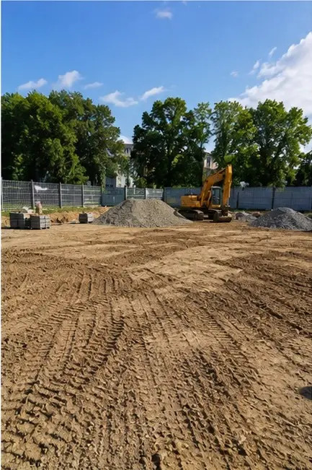
사진 №2 프로젝트 요구 사항에 따라 수행된 굴착 작업 | 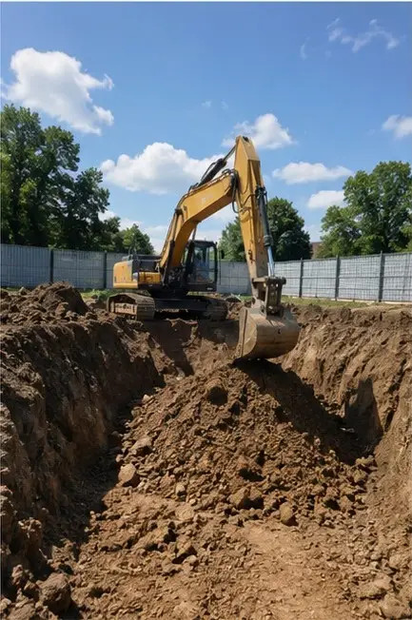
사진 №3 기초 공사 진행 중 | 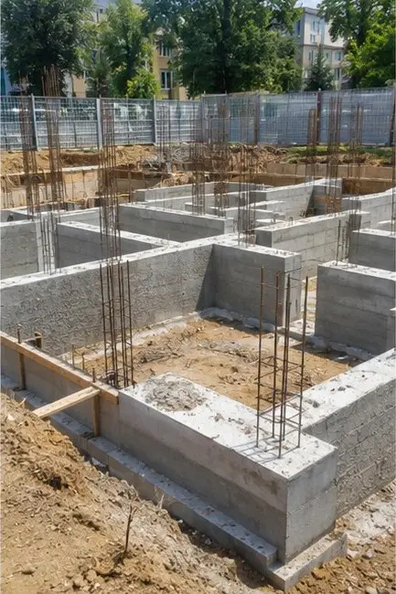
사진 №4 콘크리트 타설 전 철근 설치 완료 | 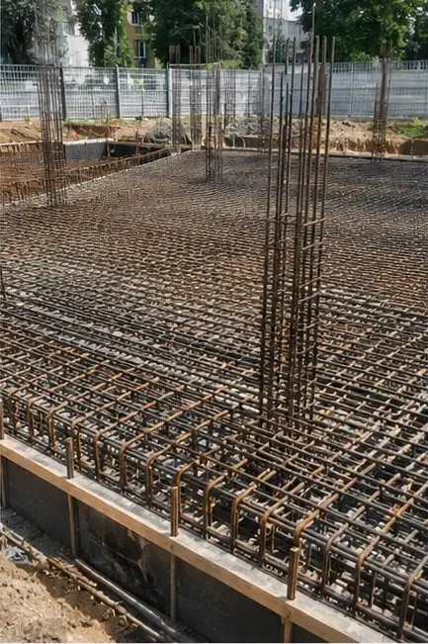
사진 №5 기초 요소에 콘크리트 타설 작업 수행 | 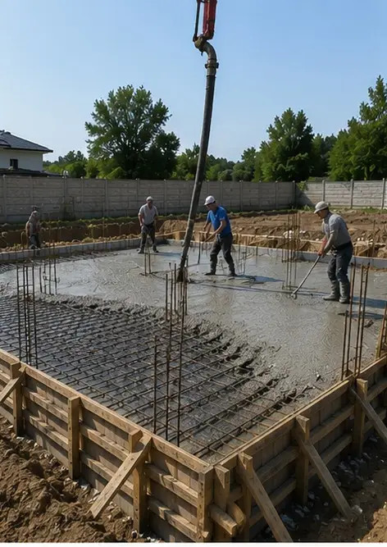
사진 №6 구조 프레임 조립 진행 중 | 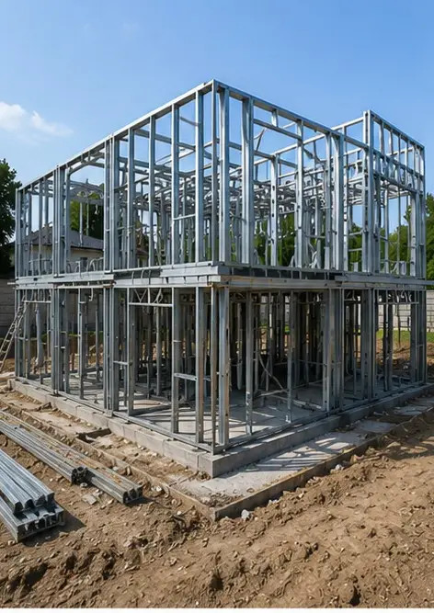
사진 №7 건물 섹션의 외벽 공사 완료 | 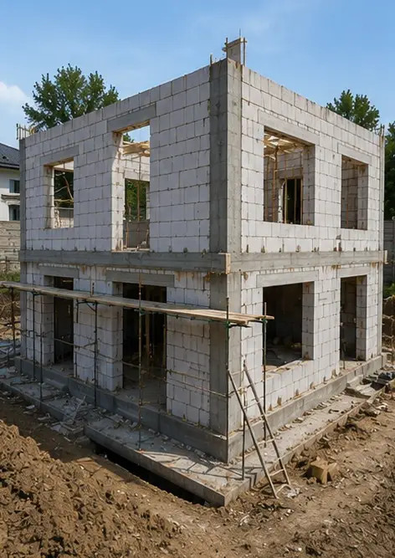
사진 №8 지붕 설치 작업 완료 | 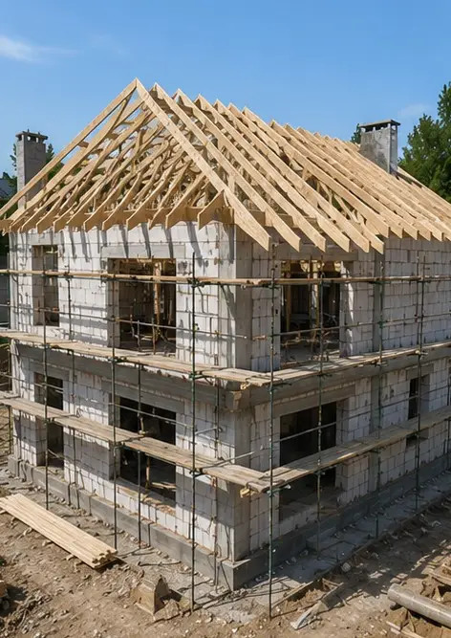
사진 №9 전기 시스템 설치 진행 중 | 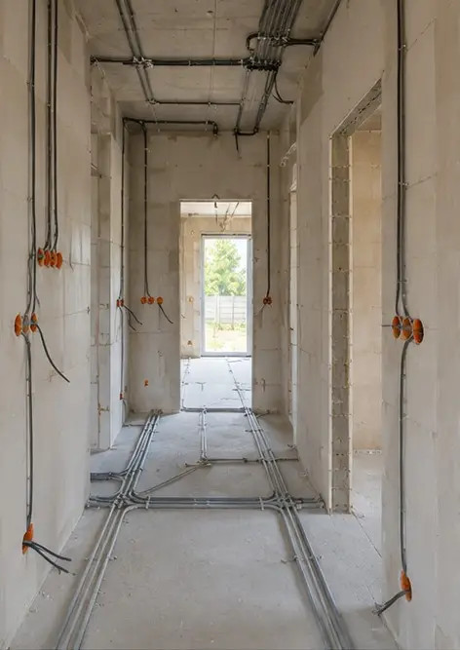
사진 №10 지정 구역 배관 시스템 설치 완료 | 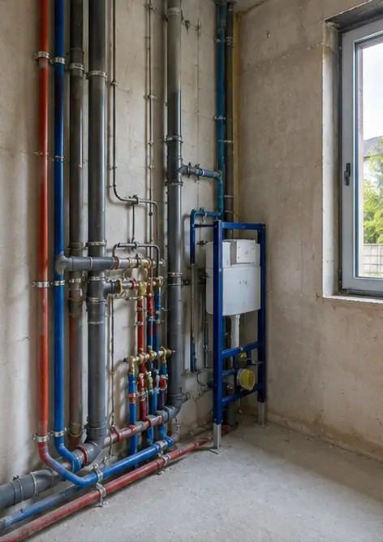
사진 №11 내벽 마감 작업 진행 중 | 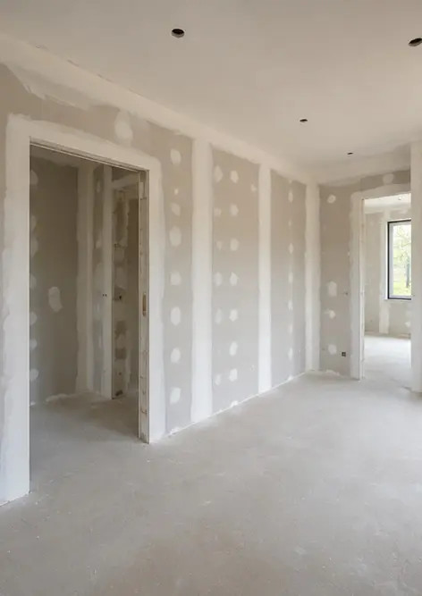
사진 №12 프로젝트 사양에 따라 바닥 설치 완료 | 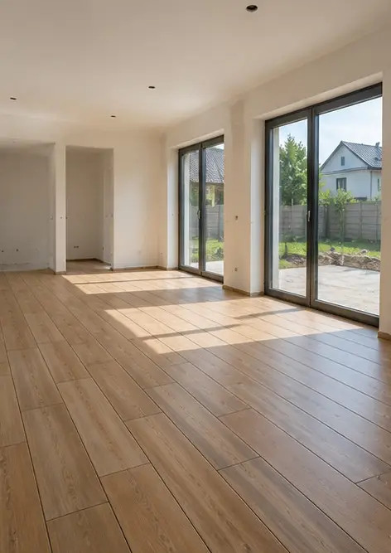
사진 №13 완료된 건설 작업 최종 검사 | 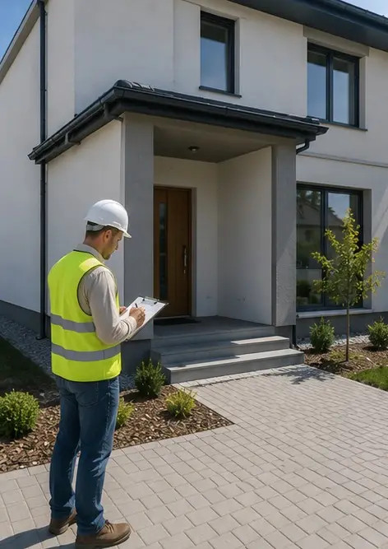
사진 №14 시설 주변 외부 조경 완료 | 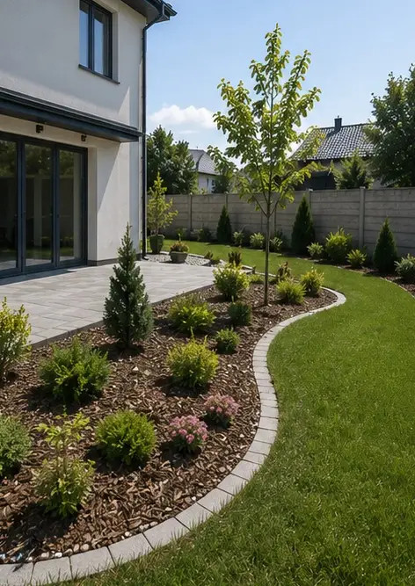
사진 №15 공사 완료 후 건물 외관 | 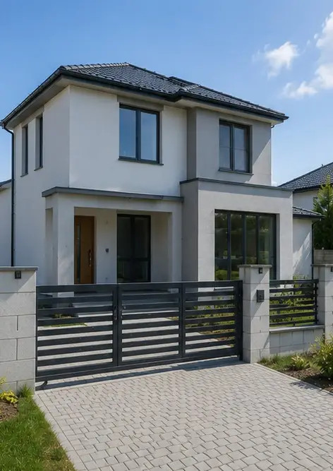
사진 №16 운영 준비 완료된 내부 | 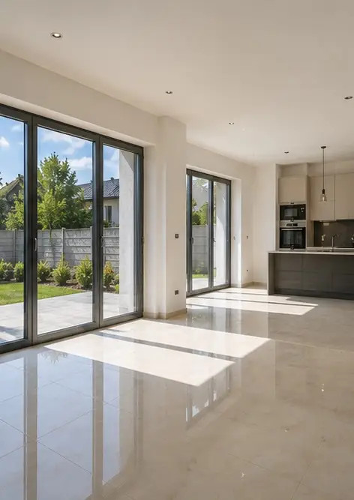

나만의 사진 보고서를 온라인으로 생성하세요

Photo Reports를 사용하여 레이아웃, 캡션, 내보내기 도구가 포함된 구조화된 PDF 및 Word 사진 보고서를 생성하세요.

• 자동 페이지 레이아웃
• PDF 및 DOCX 내보내기
• 사진 캡션 및 코멘트
• 전후 비교 보고서
• 점검 및 유지보수 보고서
https://photo-reports.online

